Государственное казенное общеобразовательное учреждение
«Специальная (коррекционная) общеобразовательная школа-интернат №6»
г Благодарный Ставропольского края

Урок по трудовому обучению (столярное дело)
на тему:
«Выпиливание лобзиком»
(технологическая карта с дидактической структурой урока)
для учащихся 5 класса

Составил и провел учитель трудового обучения
Стрепетов А.С.

2026 г.

- Класс: 5
- Тема урока: «Выпиливание лобзиком» ( Технологическая карта с дидактической структурой урока).
- Цель урока: создание условий для приобретения учащимися знаний о технологии выпиливания ручным лобзиком и формирования первичных навыков.
- Место и роль урока в изучаемой теме: первый из четырех уроков темы.
- Задачи урока:
Образовательные: ознакомление с устройством лобзика, правилами работы и Т/Б при работе с лобзиком.
Развивающие: развитие творческого мышления, воображения, самоконтроля.
Воспитательные: воспитание культуры поведения, аккуратности, ответственности.
- Оборудование: образцы изделий, оборудование учебной мастерской – инструменты и приспособления: лобзик, электролобзик.
Дидактическая структура урока | Деятельность учеников | Задания для учащихся, выполнение которых приведет к достижению планируемых результатов | Деятельность учителя | Планируемые результаты
 |  |  |  | предметные | УУД
Подготовительная часть
I.Организационный момент | Приветствуют учителя.  Воспринимают на слух, визуально контролируют готовность к уроку. | Дает задание ученикам занять свое рабочее место и проверить готовность к уроку. | Приветствует учащихся;  организует проверку явки учащихся;  проверяет готовность учащихся к уроку. | Умение организовывать свое рабочее место | Личностные: фор-мирование мотивации к результативной деятельности;  Регулятивные: способность регули-ровать свои действия.
II. Повторение пройденного материала | Активно наблюдают, рассматривают образцы, вдвигают гипотезы, слушают учителя, отвечают на поставленные вопросы, в случае необходимости дополняют ответы товарищей.  В беседе с учителем:  1. Определяют заготовку, требующую шлифовки, раскры-вают, в чем её отличие от шлифованной заготовки и для чего необходима эта опера-ция (для придания поверхности декоративных качеств).  2. Отвечают на постав-ленные вопросы:  - с помощью наждач-ной бумаги; величина зерна напрямую влияет на качество шлифова-ния;  - поверхность шлифу-ют вдоль волокон, чтобы на детали не осталось следов от наждачной бумаги. | Задает вопросы по предыдущей теме урока | Демонстрирует две заготовки и предлагает определить, какая из них требует шлифовки, объяснить почему.  Предлагает ответить на вопросы:  - с помощью каких инструментов и приспособлений проводится шлифование поверхности  - влияет ли величина зерна на качество шлифовки  - почему поверхность изделия зачищают наждачной бумагой вдоль, а не поперек волокон. | Умение ориентироваться в средствах и технологиях обработки материалов. | Познавательные: умение анализировать, строить речевые высказывания.  Коммуникативные: умение вести учебное сотрудничество на уроке с учителем, одноклассниками.  Регулятивные: адекватно воспринимать оценку учителя и уточнения одноклассников
III. Актуализация знаний | Слушают учителя, ана-лизируют информа-цию, рассматривают образцы, отвечают на поставленные вопросы – в результате самосто-ятельно приходят к определению темы урока, целей и задач.  При показе изделий сложной формы и ответе на вопросы учителя – отвечают: изготовить с помощью столярной ножовки такие изделия скорее всего нельзя, необходим инструмент с очень тонким полотном, которое при пилении можно легко изгибать повторяя контуры объекта. Предполагают, что возможно это ручной лобзик. Ученики вспоминают, где они могли встретить изделия, выполненные ручным лобзиком.  Отвечая на вопрос о знаниях предполагают, что необходимо изучить устройство, технологию и правила безопасной работы этим инструментом (тем самым определяя план урока). | Беседует с учащимися | Учитель подводит учащихся к определению темы урока:  1. Демонстрирует изделия сложной формы выполненные учениками прошлых лет, мотивирует учащихся, спрашивает – можно ли изготовить такие изделия с помощью столярной ножовки.  2. напоминает ученикам о том, что при помощи столярной ножовки можно выполнить только прямолинейное пиление древесины.  3. Предлагает ответить на вопрос – какими свойствами должен обладать инструмент, которым можно выполнить криволинейное пиление. Показывает и называет разные инструменты для пиления.  - совместно с учениками определяет цель и задачи урока:  1. спрашивает учеников: где они могут встретить изделия выполненные лобзиком  2. какие знания необходимо получить для того чтобы овладеть инструментом. | Умение анализировать, делать выводы, формулировать задачу | Регулятивные:  умение определять цель занятия, составлять план и последователь-ность действий.  Личностные: проявление интереса и активности Познавательные: умение анализировать, выделять и формулиро-вать задачу; умение осознанно строить речевое высказывание.  Коммуникативные: умение вести учебное сотрудничество на уроке с учителем, одноклассниками.
Основная часть
IV. Изучение новых знаний и способов деятельности | -Смотрят презентацию, записывают тему урока, название и на-значение инструмента.  -Изучают устройство лобзика, пытаются определить из каких частей он состоит (рамка, рукоятка, за-жимной винт, полот-но). Зарисовывают инструмент в рабочие тетради.  -При решении про-блемной ситуации выдвигают гипотезы о способах замены поло-тна (согнуть, зажать в зажиме, использовать специальные механиз-мы).  Запоминают специаль-ное приспособление – «выпиловочный столик» и правила его крепления, а так же правила организации рабочего места, правила безопасной работы /правила Т/Б вклеивают в тетрадь/. | Поэтапное объяснение нового материала. | Объясняет (с помощью презентации) и демонстрирует учебный материал:  - показывает ученикам инструмент (лобзик) и просит определить: из каких частей он состоит и каково, по их мнению, назначение каждой конкретной детали.  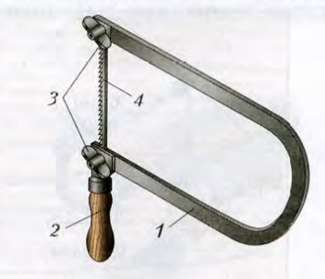Наглядно показывает составные части, просит зарисовать инструмент в рабочие тетради и подписать основные части.  Перед выпиливанием лобзик подготавливают к работе. Учитель создает проблемную ситуацию: «при пилении лопнуло полотно лобзика – каким способом можно произвести его замену». Выслушивает гипотезы и совместно с учащимися определяет возможные приемы замены полотна с наглядными примерами. Сначала пилку закрепляют в рамке нижним зажимным винтом 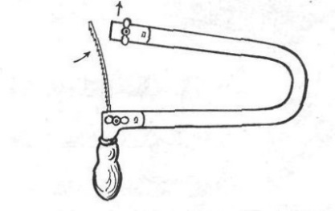так, чтобы зубья пилочки были направлены остриями к ручке. 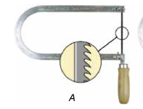Затем слегка сжимают рамку и закрепляют пилку верхним зажимным винтом.  При пилении лобзиком используют специальное приспособление- выпиловочный столик, который закрепляют на крышке верстака.  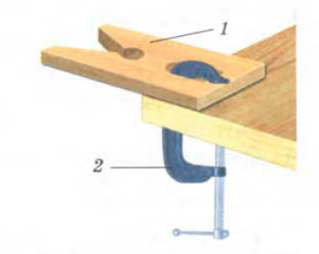  Сидеть и стоять при выпиливании надо прямо, не нагибаясь, заготовка должна находиться на уровне груди.  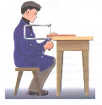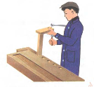  Учитель демонстрирует как надо правильно выполнять выпиливание. Лобзик следует перемещать плавно и без перекосов.  Предлагает учащимся сформулировать правила безопасной работы, объясняя почему так нельзя делать. | Знать устройство лобзика, правила работы с инструментом, правила техники безопасности. |  | Регулятивные:  умение определять цель занятия, составлять план и последовательность действий.  Личностные: проявление интереса и активности в выборе решения; установление личностного смысла знания.  Познавательные: умение анализировать, выделять и формулировать задачу; умение осознанно строить речевое высказывание.  Коммуникативные: умение вести учебное сотрудничество на уроке с учителем, одноклассниками.
V. Первичная проверка понимания изученного | Отвечают на вопросы | Задает вопросы | -Для чего используется лобзик?  -Из каких частей состоит лобзик?  -Как закрепляется пилка в зажимах лобзика?  Просит определить порядок действия при подготовке рабочего места и инструмента к работе. | Знать устройство лобзика, правила работы с инструментом. |  | Личностные: проявление интереса и активности  Познавательные: умение осознанно строить речевое высказывание.  Регулятивные: адекватно воспринимать оценку учителя и уточнения одноклассников
VI. Самостоятельная работа учащихся. | Организуют подготовку рабочего места к проведению практической работы.  Внимательно слушают учителя при проведе-нии инструктажа по технике безопасности.  Подготавливают инструмент к работе (устанавливают пилку)  Осуществляют пробное пиление, анализируют полученный результат, выявляют ошибки. Осуществляют само-контроль и взаимо-контроль при выполнении операции. | Дает задание, контролирует выполнение, указывает на ошибки. | Дает учащимся задание: организовать рабочее место и подготовить инструмент к работе. Проводит инструктаж по технике безопасности; напоминает о методах контроля, необходимости самоконтроля, а также взаимоконтроля.  Организует выполнение учащимися пробных действий по приемам работы, выясняет, степень усвоения учебного материала. Просит проанализировать свои действия, найти ошибки и способы их устранения;  Проводит целевые обходы:  1й обход – проверка организации рабочих мест и соблюдения учащимися техники безопасности  2й обход – проверка правильности подготовки инструмента к работе.  3й обход – проверка правильности выполнения приемов пиления. | Знать устройство лобзика, правила работы с инструментом, Т/Б, уметь применять знания на практике. |  | Личностные: умение провести самоконтроль и организовать взаимоконтроль.  Познавательные: выбирают наиболее оптимальные средства и способы решения задачи.  Регулятивные: определяют последовательность промежуточных задач с учетом конечного результата.  Коммуникативные: умение строить рабочие отношения с товарищами при обсуждении правильности выполнения приемов работы.
VII. Уборка рабочих мест | Проводят уборку своих рабочих мест. | Подает команду к окончанию работы | Организует уборку рабочих мест всеми учащимися | Соблюдение культуры труда |  | Регулятивные: оценивают качество уборки рабочих мест.  Личностные: выполняют нормы и требования школьной жизни и обязанности ученика.
VIII. Рефлексия. Итоги урока | Отвечают на вопросы. Делают вывод о значимости, сложности и трудоёмкости процесса. Оценивают процесс и результат своей деятельности на уроке, ставят оценку | Подведение итогов урока | Предлагает провести самоанализ своей деятельности на уроке, проанализировать выполнение практической работы, осуществить само-оценку и обосновать её.  Спрашивает, что нового узнали, что больше всего понравилось, что вызывало трудности. |  |  | Личностные: умение провести самооценку и организовать взаимооценку.  Регулятивные: построение логиче-ской цепочки рассуж-дений и доказатель-ство.  Коммуникативные:  умение выражать мысли, аргументиро-ванно отстаивать свою точку зрения.

